ЗАКЛЮЧЕНИЕ
по результатам экспертно-аналитического мероприятия
«Внешняя проверка годового отчета об исполнении бюджета сельского поселения «Горно-Зерентуйское» за 2022 год»

1. Общие положения

Заключение на отчёт об исполнении бюджета сельского поселения «Горно-Зерентуйское» за 2022 год подготовлено Контрольно-счётной палатой муниципального района «Нерчинско-Заводский район» в соответствии со статьей 264.4 Бюджетного кодекса Российской Федерации.
В соответствии с п.3 ст.264.4 БК РФ годовой отчет для подготовки заключения представлен в соответствии со сроком, установленным бюджетным законодательством.
Проектом решения об исполнении бюджета предлагается утвердить исполнение бюджета за 2022 год по основным характеристикам бюджета.
Отдельными приложениями к решению об исполнении бюджета за отчетный финансовый год должны утверждаться показатели: доходов бюджета по кодам классификации доходов бюджета; расходов бюджета по ведомственной структуре расходов бюджета; расходов бюджета по разделам и подразделам классификации расходов бюджета; источников финансирования дефицита бюджета по кодам классификации источников финансирования дефицитов бюджета. Решением об исполнении бюджета также утверждаются иные показатели, установленные муниципальным правовым актом представительного органа муниципального образования для решения об исполнении бюджета.
С проектом решения об исполнении бюджета представлены приложения в следующем составе:
– приложение №1 «Доходы по кодам классификации доходов бюджета сельского поселения «Горно-Зерентуйское» за 2022 год»,
– приложение №2 «Расходы бюджета по ведомственной структуре расходов сельского поселения «Горно-Зерентуйское» за 2022 год»;
– приложение №3 «Источники финансирования дефицита бюджета по кодам классификации источников финансирования дефицита бюджета сельского поселения «Горно-Зерентуйское» за 2022 год;
– приложение №4 «Расходы бюджета по разделам, подразделам классификации расходов бюджета сельского поселения «Горно-Зерентуйское» за 2022 год»;
̶ Отчет об использовании резервного фонда.
Согласно годовому отчету об исполнении бюджета поселения за 2022 год исполнение по основным характеристикам составило:
Таблица №1(тыс.руб.)
Основные характеристики бюджета | Утвержденные бюджетные назначения на 2022 год | Исполнение за 2022 год
Основные характеристики бюджета | Утвержденные бюджетные назначения на 2022 год | Сумма | Отклонение от утвержденного бюджета | % исполнения
Доходы | 4116,00 | 3931,80 | -184,20 | 96
Расходы | 4141,90 | 3927,20 | -214,70 | 95
Дефицит (профицит) | -25,90 | 4,60 | 30,50 | -

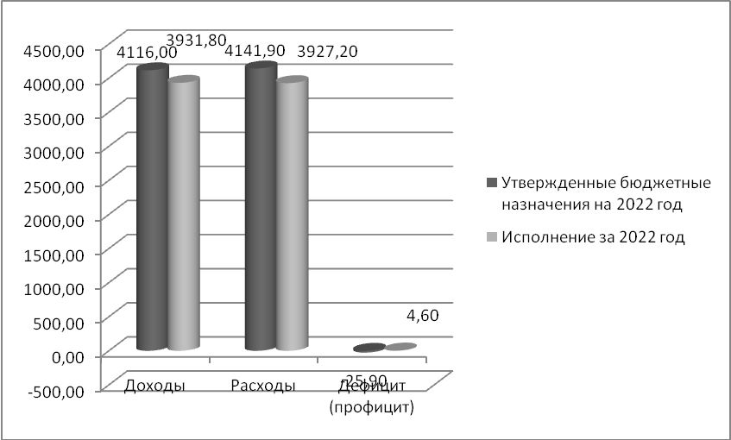

Диаграмма №1. Исполнение основных характеристик бюджета

В соответствии с утвержденными бюджетными назначениями бюджет сформирован с дефицитом в размере 25,9 тыс. рублей.
В соответствии со ст.93.2 БК РФ в случае утверждения муниципальным правовым актом представительного органа муниципального образования о бюджете в составе источников финансирования дефицита местного бюджета снижение остатков средств на счетах по учету средств местного бюджета дефицит местного бюджета может превысить ограничения в пределах суммы снижения остатков средств.
К источникам финансирования дефицита бюджета сельского поселения «Горно-Зерентуйское» предусмотрены изменение остатков средств на счетах по учету средств местного бюджета в течение финансового года.
Ограничения, предусмотренные бюджетным законодательством, по дефициту местного бюджета соблюдены.

По итогам исполнения бюджета сельского поселения «Горно-Зерентуйское» доходы превысили расходы на 4,6 тыс. руб. (профицит бюджета).

Остаток денежных средств по состоянию на 01.01.2022г. на счете по учету средств местного бюджета составлял – 39,2 тыс. руб., по состоянию на 01.01.2023г. остаток составил – 43,8 тыс. руб.

2. Анализ исполнения доходов бюджета

Динамика изменения доходной части бюджета сельского поселения «Горно-Зерентуйское» за 2022 год представлена в Таблице №2.
Таблица №2, (тыс. руб.)
Наименование доходов | Утвержденные бюджетные назначения на 2022 год | Исполнено за 2022 год, руб. | К бюджетным назначениям
Наименование доходов | Утвержденные бюджетные назначения на 2022 год | Исполнено за 2022 год, руб. | Отклонение | Исполнение, %
Доходы, всего | 4116,00 | 3931,80 | -184,20 | 96
Налоговые и неналоговые доходы | 571,30 | 587,50 | 16,20 | 103
Налоговые доходы | 221,50 | 240,70 | 19,20 | 109
Налог на доходы физических лиц | 64,00 | 64,10 | 0,10 | 100
Налог на имущество физических лиц | 107,50 | 78,90 | -28,60 | 73
Земельный налог | 50,00 | 97,70 | 47,70 | >100
Неналоговые доходы | 349,80 | 346,80 | -3,00 | 99
Безвозмездные поступления от других бюджетов бюджетной системы | 3544,70 | 3344,30 | -200,40 | 94
Дотации бюджетам на выравнивание бюджетной обеспеченности | 2227,30 | 2129,60 | -97,70 | 96
Дотация на сбалансированность | 267,20 | 164,50 | -102,70 | 62
Прочие дотации | 424,00 | 424,00 | 0,00 | 100
ВУС | 146,20 | 146,20 | 0,00 | 100
Межбюджетные трансферты по переданным полномочиям | 480,00 | 480,00 | 0,00 | 100
Согласно представленному отчету об исполнении бюджета за 2022 год доходная часть бюджета исполнена в сумме 3 931,8 тыс. руб. или на 96% от утвержденных плановых назначений, в том числе налоговые и неналоговые доходы в сумме 587,5 тыс. руб. или 103% к плану. Исполнение доходов бюджета сельского поселения к 2021 году составило 116%
Структура доходов бюджета сельского поселения за 2021-2022гг. представлена в Таблице №3.
Таблица №3 (тыс.руб.)
Наименование доходов | Исполнение за 2021 год | Исполнено за 2022 год | Исполнение к 2021 году, % | Структура
 |  |  |  | 2021 год, % | 2022 год, %
Доходы, всего | 3400,2 | 3931,80 | 116 | 100% | 100%
Налоговые и неналоговые доходы | 335,7 | 587,50 | 175 | 10% | 15%
Налоговые доходы | 97,1 | 240,70 | >100 | 3% | 6%
Налог на доходы физических лиц | 52 | 64,10 | 123 | 2% | 2%
Налог на имущество физических лиц | 7,3 | 78,90 | >100 | 0% | 2%
Земельный налог | 37,8 | 97,70 | >100 | 1% | 2%
Неналоговые доходы | 238,6 | 346,80 | 145 | 7% | 9%
Прочие неналоговые доходы (самообложение) | 0,3 | 0,00 | 0,00 | 0% | 0%
Доходы от оказания платных услуг | 238,3 | 346,80 | 145 | 7% | 9%
Безвозмездные поступления | 3064,5 | 3344,30 | 109 | 90% | 85%
Дотации бюджетам на выравнивание бюджетной обеспеченности | 2172,1 | 2129,60 | 98 | 64% | 54%
Дотация на сбалансированность | 0 | 164,50 |  | 0% | 4%
Субсидии | 394,6 | 424,00 | 0,00 | 12% | 11%
ВУС | 137,8 | 146,20 | 106 | 4% | 4%
Межбюджетные трансферты по переданным полномочиям | 360 | 480 | 133 | 11% | 12%
ИТОГО ДОХОДОВ | 3400,2 | 3931,8 | 116 | 100% | 100%

Динамика налоговых, неналоговых доходов и безвозмездных поступлений в бюджет сельского поселения в 2021 и 2022 годах

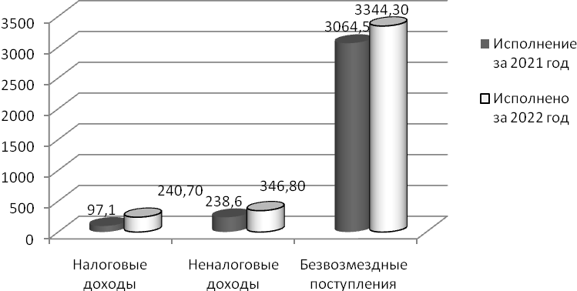
Диаграмма №2.

Налоговые доходы

Налоговые доходы бюджета сельского поселения составили 240,7 тыс. руб. или 109% при уточненном плане бюджета поселения на 2022 год в сумме 221,5 тыс. руб. Удельный вес налоговых доходов составляет 6% в общей сумме доходов бюджета сельского поселения.
Структура налоговых доходов представлена на диаграмме №3.

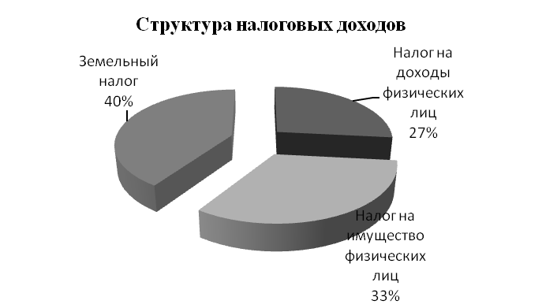
Диаграмма №3.

Налог на доходы физических лиц поступил в сумме 64,1 тыс. руб. при уточненном плане 64,0 тыс. руб.
Налог на имущество физических лиц поступил в сумме 78,9 тыс. руб., уточненные бюджетные назначения выполнены на 73%, исполнение по отношению к 2021 году составило более 100%.
Земельный налог поступил в сумме 97,7 тыс. руб., уточненные бюджетные назначения перевыполнены почти в два раза, исполнение по отношению к 2021 году также составило более ста процентов.
Пояснений по факту значительного колебания поступлений от плановых показателей и от показателей прошлого года по налогу на имущество и земельного налога не представлено. По полученным данным можно предположить о недостаточно качественном подходе к планированию бюджета.
Неналоговые доходы
Неналоговые доходы бюджета сельского поселения в 2022 году составили 346,8 тыс. руб. или 99%. Удельный вес неналоговых доходов составляет 9% в общей сумме доходов бюджета сельского поселения.
Доходы получены от оказания платных услуг. К платным услугам в поселении относится организация водоснабжения. По сравнению с исполнением за 2021 год доходы от оказания платных услуг увеличились на 108,5 тыс. рублей.

Безвозмездные поступления от других бюджетов
Безвозмездные поступления от других бюджетов в 2022 году составили 3344,3 тыс. руб. или 94% при уточненном плане бюджета поселения на 2022 год.
Удельный вес безвозмездных поступлений составляет 85% в общей сумме доходов бюджета сельского поселения.
Структура безвозмездных поступлений состоит из:
– дотации бюджетам поселений на выравнивание бюджетной обеспеченности, поступившей в сумме 2129,6 тыс. руб.;
дотации бюджетам поселений на сбалансированность, поступившей в сумме 164,5 тыс. руб.;
– прочие субсидии в сумме 424,0 тыс. руб. или 100% от утвержденных бюджетных назначений.
– субвенции бюджетам поселений на осуществление первичного воинского учета на территориях, где отсутствуют военные комиссариаты, поступивших в сумме 480,0 тыс. руб.
Структура безвозмездных поступлений представлена на диаграмме №4.
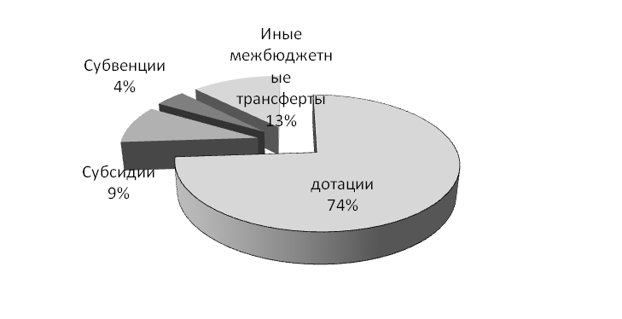
Диаграмма №4.

3. Анализ исполнения расходов бюджета

Динамика изменения расходной части бюджета сельского поселения «Горно-Зерентуйское» за 2022 год представлена в таблице №4:

Таблица №4(тыс. руб.)
Наименование показателя | Раздел | Утвержденные бюджетные назначения на 2022 год | Исполнение за 2022 год | 2022 год |  | Структура
 |  |  |  | Отклонение | % исполнения | Структура
Общегосударственные вопросы | 0100 | 2685,40 | 2685,40 | 0,00 | 100% | 68%
Функционирование высшего должностного лица | 0102 | 650,80 | 650,80 | 0,00 | 100% | 16%
Функционирование местных администраций | 0104 | 413,80 | 413,80 | 0,00 | 100% | 10%
Другие общегосударственные вопросы | 0113 | 1620,80 | 1620,80 | 0,00 | 100% | 39%
Национальная оборона | 0200 | 146,20 | 146,20 | 0,00 | 100% | 4%
Национальная экономика | 0400 | 380,00 | 380,00 | 0,00 | 100% | 9%
Жилищно-коммунальное хозяйство | 0500 | 446,80 | 446,80 | 0,00 | 100% | 11%
Культура | 0800 | 182,40 | 182,40 | 0,00 | 100% | 4%
Социальная политика | 1000 | 301,10 | 86,40 | 214,70 | 29% | 7%
Всего |  | 4141,90 | 3927,20 | 214,70 | 95% | 100%

Расходные обязательства бюджета исполнены в сумме 3 927,2 тыс. руб. или 95% от объема годовых назначений. Основную долю расходов бюджета поселения составляют расходы по разделу «Общегосударственные вопросы» - 68%. Наименьший процент исполнения составили расходы по разделу «Национальная оборона» и «Культура»- по 4%.
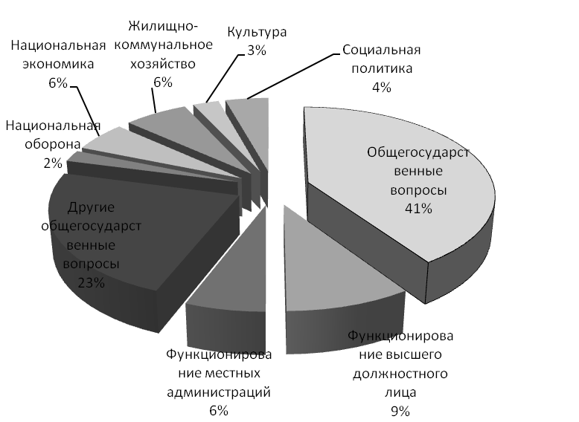
Диаграмма №5.Структура расходов бюджета

Динамика исполнения расходов в сельском поселении «Горно-Зерентуйское» за 2021-2022гг. представлена в Таблице №5:
Таблица №5(тыс. руб.)
Наименование показателя | Раздел | Исполнение за 2021 год | Исполнение за 2022 год | Отклонение от 2021 года | % исполнения к 2021 году
Общегосударственные вопросы | 0100 | 2348,4 | 2685,40 | 337,00 | 114%
Функционирование высшего должностного лица | 0102 | 629,2 | 650,80 | 21,60 | 103%
Функционирование местных администраций | 0104 | 389,8 | 413,80 | 24,00 | 106%
Другие общегосударственные вопросы | 0113 | 1329,4 | 1620,80 | 291,40 | 122%
Национальная оборона | 0200 | 137,8 | 146,20 | 8,40 | 106%
Национальная экономика | 0400 | 360 | 380,00 | 20,00 | 106%
Жилищно-коммунальное хозяйство | 0500 | 257,6 | 446,80 | 189,20 | 173%
Культура | 0800 | 60 | 182,40 | 122,40 | >100
Социальная политика | 1000 | 271,5 | 86,40 | -185,10 | 32%
Всего |  | 3435,3 | 3927,20 | 491,90 | 114%

Раздел 0100 «Общегосударственные вопросы». Кассовые расходы по данному разделу составили 2685,4 тыс. руб., что составляет 100% от уточненных бюджетных назначений. По сравнению с 2021 годом расходы увеличились на 337,0 тыс. руб. или на 14%. Основную долю расходов в разделе «Общегосударственные вопросы» составляют расходы в размере 1620,8 тыс. руб. по подразделу 0113 «Другие общегосударственные вопросы».
По данному разделу отражены расходы, направленные на ФОТ главы сельского поселения, муниципальных служащих, обслуживающего персонала, на оплату коммунальных услуг, закупку материальных запасов, оплаты налогов и прочие расходы, необходимые для нормального функционирования администрации сельского поселения.
Раздел 0200 «Национальная оборона». Кассовые расходы по разделу 0200 «Национальная оборона» (подраздел 0203 «Мобилизационная и вневойсковая подготовка») составили 146,2 тыс. руб., что составляет 100% от уточненных бюджетных назначений.
Раздел 0400 «Национальная экономика». Расходы по данному разделу в 2022 году составили 380,0 тыс. руб.
Раздел 0500 «Жилищно-коммунальное хозяйство». Исполнение бюджета за 2022 год по данному разделу составили 446,8 тыс. руб., что составляет 100% от уточненных бюджетных назначений. По сравнению с 2021 годом расходы увеличились на 189,2 тыс. руб. или на 73%. По разделу 0500 «Жилищно-коммунальное хозяйство» средства реализованы на организацию водоснабжения, содержание мест захоронения и прочие мероприятия по благоустройству.
По разделу 0800 «Культура» исполнение бюджета составило 182,4 тыс. руб. или 100% от утвержденных бюджетных назначений. Увеличение к уровню 2021 года на 122,4 тыс. руб. или более чем на 100%. Данные средства реализованы на содержание сельского дома культуры.
Раздел 1000 «Социальная политика» кассовые расходы составили 86,4 тыс. руб., что составляет 29% от уточненных бюджетных назначений. По сравнению с 2021 годом расходы сократились на 214,7 тыс. рублей. По разделу 1000 «Социальная политика» средства использованы на выплату пенсий муниципальным служащим.

4. Анализ формирования и исполнения резервного фонда

В соответствии со ст.81 БК РФ размер резервных фондов исполнительных органов государственной власти (местных администраций) устанавливается законами (решениями) о соответствующих бюджетах и не может превышать 3 процента утвержденного указанными законами (решениями) общего объема расходов.
В соответствии с бюджетом сельского поселения «Горно-Зерентуйское» на 2022 год, размер резервного фонда утвержден в сумме 1000 рублей.
Размер резервного фонда не превышает ограничений, установленных ч. 3 ст. 81 БК РФ и составляет 0,03% от общего объема расходов бюджета сельского поселения «Горно-Зерентуйское».
Представлен отчет об использовании средств резервного фонда, средства резервного фонда в 2022 году не использовались.

Выводы и предложения

1. В соответствии с п.3ст.264.4 БК РФ годовой отчет представлен в соответствии со сроком, установленным бюджетным законодательством.
2. В соответствии со ст.264.6 БК РФ, отдельными приложениями к решению об исполнении бюджета за отчетный финансовый год утверждаются показатели:
доходов бюджета по кодам классификации доходов бюджетов;
расходов бюджета по ведомственной структуре расходов соответствующего бюджета;
расходов бюджета по разделам и подразделам классификации расходов бюджетов;
источников финансирования дефицита бюджета по кодам классификации источников финансирования дефицитов бюджетов.
3. В соответствии с утвержденными бюджетными назначениями бюджет сформирован с дефицитом в размере 25,9 тыс. рублей.

По итогам исполнения бюджета сельского поселения «Горно-Зерентуйское» доходы превысили расходы на 4,6 тыс. руб. (профицит бюджета).

4. Остаток денежных средств по состоянию на 01.01.2022г. на счете по учету средств местного бюджета составлял – 39,2 тыс. руб., по состоянию на 01.01.2023г. остаток составил – 43,8 тыс. руб.

5. По итогам исполнения бюджета за 2022 год получено доходов в сумме 3931,8 тыс. руб., уточненный план исполнен на 96%.
Основу доходной части бюджета сельского поселения «Горно-Зерентуйское» составляют:
– налоговые доходы бюджета в объеме 240,7 тыс. руб. или 6% от общего объема доходов бюджета;
– неналоговые доходы бюджета в объеме 346,8 тыс. руб. или 9% в общей сумме доходов бюджета сельского поселения;
– безвозмездные поступления от других бюджетов в объеме 3344,3 тыс. руб. или 94% в общей сумме доходов бюджета сельского поселения.
6. Расходные обязательства бюджета исполнены в сумме 3 927,2 тыс. руб. или 95% от объема годовых назначений.
7. Основную долю расходов бюджета поселения составляют расходы по разделу «Общегосударственные вопросы» - 68%. Наименьший процент исполнения-4% составили расходы по разделу «Национальная оборона» и «Культура».

